Министерство науки и высшего образования Российской Федерации

Федеральное государственное бюджетное образовательное учреждение высшего образования

«Петрозаводский государственный университет»

Физико-технический институт

Кафедра информационно-измерительных систем и физической электроники

Отчёт по курсовому проекту по дисциплине «Технология программирования»

Работу выполнил:

студент группы 21312

А.И. Мирон

Проверил:

канд. физ.-мат. наук

А.В. Бульба

Петрозаводск 2023

**Цель работы.**

Используя возможности языка программирования С++ (IDE Qt Creator (Qt 5.4.2)) и библиотеки (Simple and Fast Multimedia Library) написать простую 2D игру.

В качестве примера был выбрана игра в стиле средневековой RPG, под названием «The Witcher 4».

История коммитов:

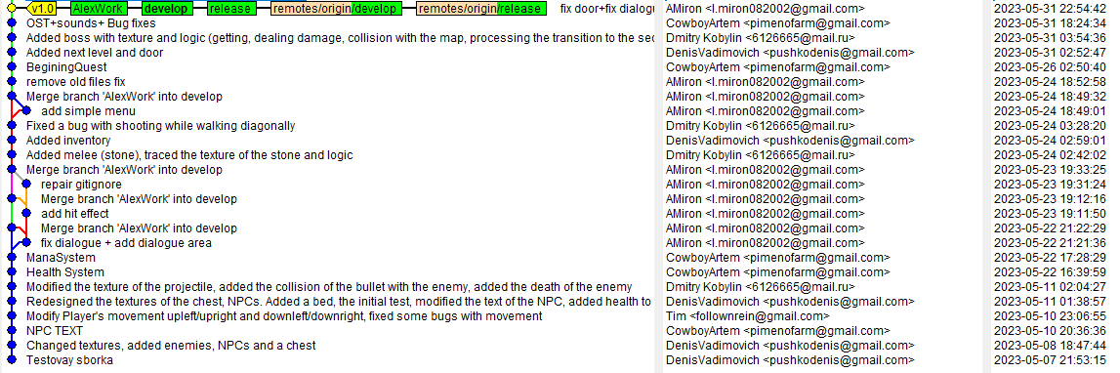

Добавил проверку координаты игрока в поле на вход в определенную «область диалога», а также исправил вывод последующих выводов элементов диалога заменой метода keyboard::iskeypressed, который учитывал все время нажатия клавиши и производил огромную итерацию, на метод event::keyreleased, который учитывает только однократное «отжатие» клавиши.

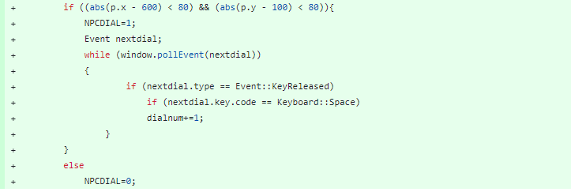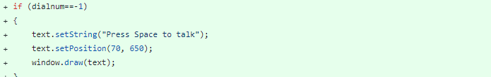

Добавил класс Effect, являющийся дочерним классу Entity, который содержал в себе, помимо координат, размеров и текстуры, также время жизни эффекта. А также добавил в метод Update() уменьшение значения времени жизни, по истечению которого эффект удаляется из памяти.

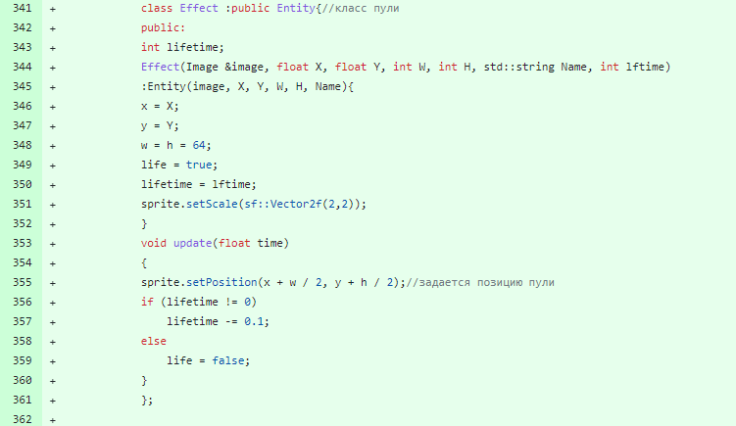

Также нарисовал текстуру для эффекта попадания по персонажу и добавил появление этих эффектов при взаимодействии с противником.







Добавил функцию для создания меню новым окном, которое берет фоновое изображение из файла, а также создает прямоугольник с текстурой надписи Новая Игра и функциональной кнопкой, которая закрывает окно меню и переносит нас в игру.

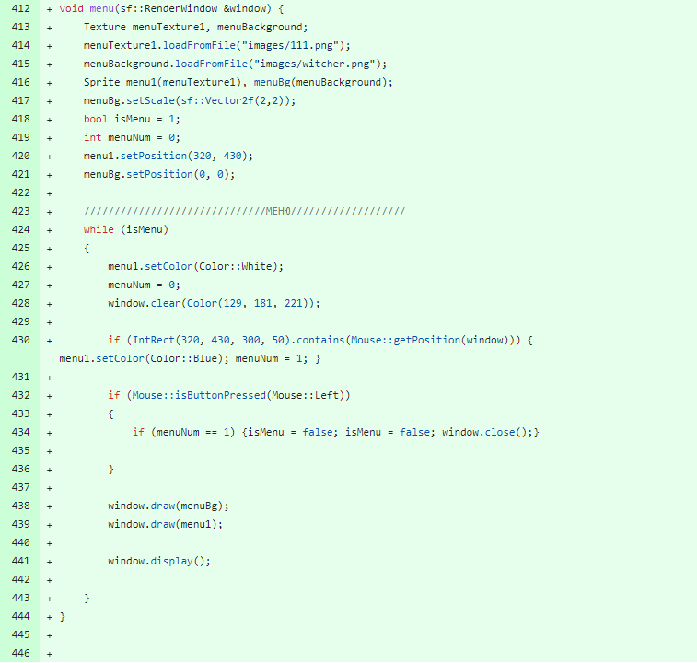



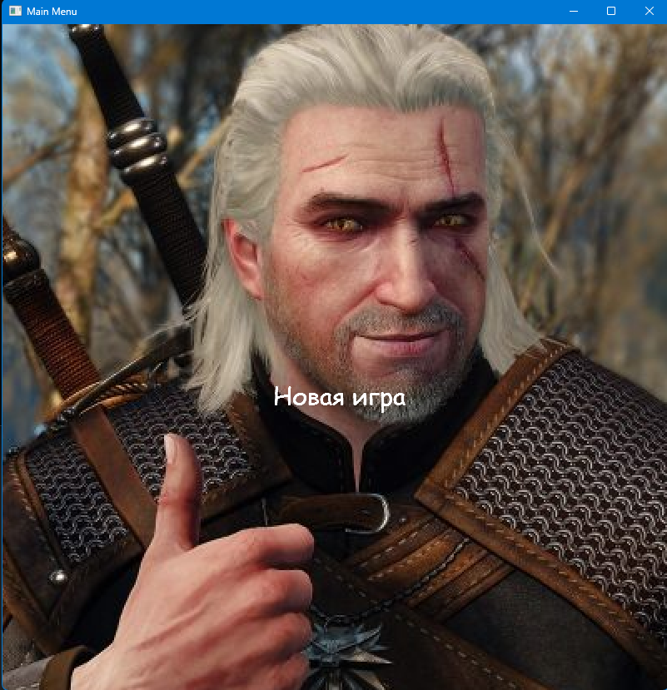

Также добавил в код недостающую проверку на сталкивание пули с дверью, а также функцию, которая не позволит нам случайно пропустить часть диалога, которая добавляет 5 секундную задержку с отчетом времени возле текста.

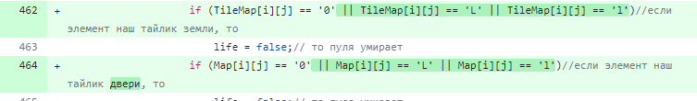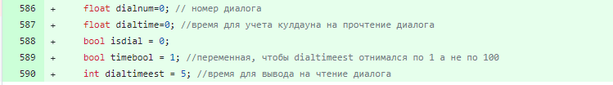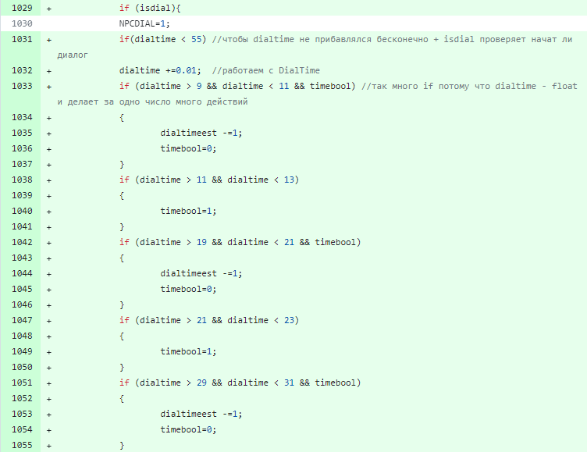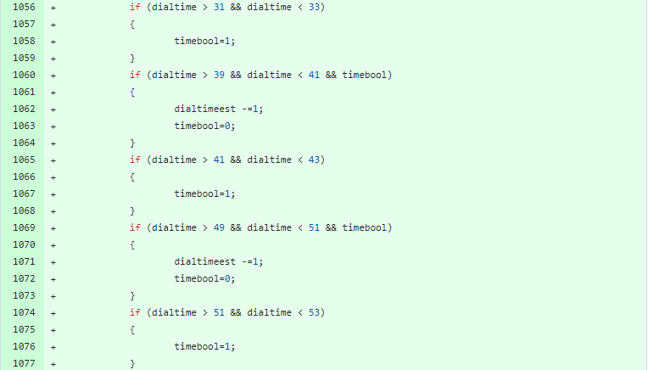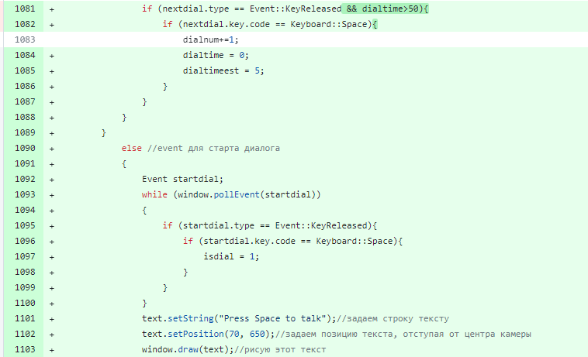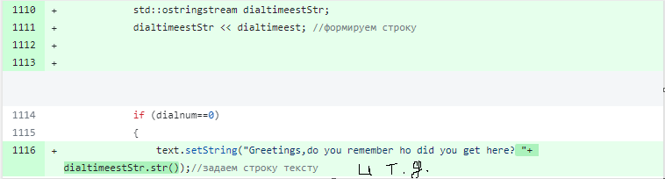

Также я пару раз исправлял несоответствие файлов в git списку в .gitignore.

Вывод: В ходе работы, я, вместе с ребятами, поработал с несколькими аспектами программирования, затронув текстуры, ООП, списки и поработал с git’ом.